2016-2017高二化学下学期期中试卷
命题人： 审题人：
相对分子质量：C—12，H—1，O—16，Cl—35.5，Br—80, Ag—108 Cu—64 Na-23
第Ⅰ卷（选择题 共51分）
一．选择题（每题只有一个选项符合题意，每题3分，共51分）
1.下列按纯净物、混合物、电解质和非电解质顺序排列的是( )
A．盐酸、空气、醋酸、干冰 B．冰醋酸、碱石灰、硫酸钠、乙醇
C．蛋白质、油脂、苛性钠、石灰石 D．胆矾、漂白粉、氯化钾、硫酸钡
2．下列事实不能用勒夏特列原理解释的是 （ ）
A. 光照新制的氯水时，溶液的pH逐渐减小
B. 氨水应密闭保存于低温处
C. 打开汽水瓶时，有大量气泡逸出
D. 高温高压有利于N₂和H₂转化为NH₃：N₂(g)＋3H₂(g)2NH₃(g) ΔH＜0
3.下列各关系式中能说明反应N₂＋3H₂2NH₃已达到平衡状态的是( )
A．3v_{正}(N₂)＝v_{正}(H₂) B．v_{正}(N₂)＝v_{逆}(NH₃)
C．2v_{正}(H₂)＝3v_{逆}(NH₃) D．v_{正}(N₂)＝3v_{逆}(H₂)
4. 利用三室式电解池（装置结构如图所示，电极均为惰性电极）可以实现用硫酸钠溶液制取硫酸和氢氧化钠。下列叙述正确的是（ ）
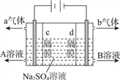
A. a气体为氢气，b气体为氧气
B. A为氢氧化钠溶液，B为硫酸溶液
C. 通电后中间隔室的SO₄^{2－}向阴极迁移，阳极区溶液的pH增大
D. 该电解反应的方程式为2Na₂SO₄＋6H₂O2H₂SO₄＋4NaOH＋O₂↑＋2H₂↑
5. 有关下列四个常用电化学装置的叙述中，正确的是（ ）
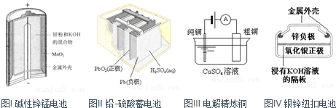
A. 图Ⅰ所示电池中，MnO₂的作用是催化剂
B. 图II所示电池放电过程中，硫酸浓度不断增大
C. 图III所示装置工作过程中，电解质溶液中Cu²⁺浓度始终不变
D. 图IV所示电池中，Ag₂O是氧化剂，电池工作过程中还原为AgWWW.ziyuanku.com
6. 已知：2CO(g)＋O₂(g)===2CO₂(g) ΔH＝－566 kJ/mol
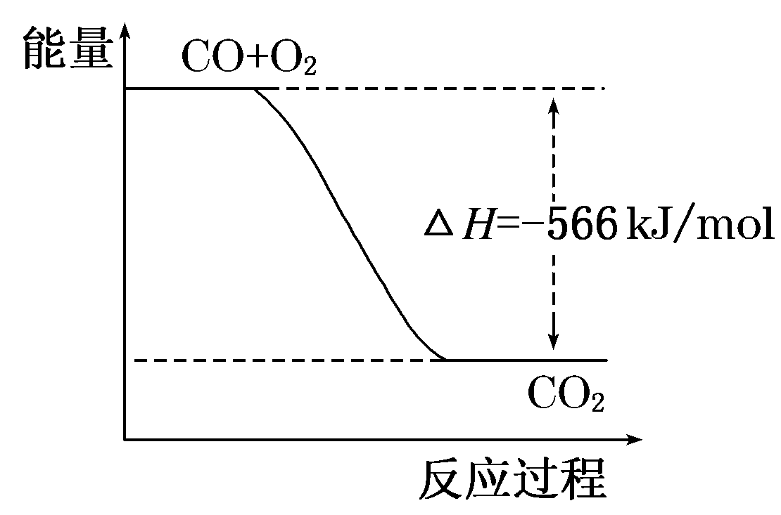
Na₂O₂(s)＋CO₂(g)===Na₂CO₃(s)＋O₂(g) ΔH＝－226 kJ/mol
根据以上热化学方程式判断下列说法正确的是( )
A．CO的燃烧热为283 kJ
B．右图可表示由CO生成CO₂的反应过程和能量关系
C．2Na₂O₂(s)＋2CO₂(s)===2Na₂CO₃(s)＋O₂(g) ΔH >－452 kJ/mol
D．CO₂(g)与Na₂O₂(s)反应放出113 kJ热量时，电子转移数为6.02×10²³
7.一定温度下，在固定体积的密闭容器中发生下列反应：2HI(g)H₂(g)＋I₂(g)。若c(HI)由0.1 mol·L^{－1}降到0.07 mol·L^{－1}时，需要15 s，那么c(HI)由0.07 mol·L^{－1}降到0.05 mol·L^{－1}时，所需反应的时间( )
A．等于5 s B．等于10 s C．大于10 s D．小于10 s
8. 在一密闭容器中进行反应：2SO₂(g)＋O₂(g) 2SO₃(g)。已知反应过程中某一时刻SO₂、O₂、SO₃的浓度分别为0.2 mol·L^{－1}、0.1 mol·L^{－1}、0.2 mol·L^{－1}。当反应达到平衡时，可能存在的数据是( )
A．SO₂为0.4 mol·L^{－1}，O₂为0.2 mol·L^{－1} B．SO₂为0.2 mol·L^{－1}
C．SO₂、SO₃分别为0.15 mol·L^{－1} 、 0.3 mol·L^{－1} D．SO₃为0.4 mol·L^{－1}
9.如图所示，一定条件下将lmolA气体和3molB气体充入一个体积可变的密闭容器中，可滑动活塞的位置图1所示。在恒温恒压下发生A(g)+3B(g) 2C(g)，当反应达到平衡时，活塞位置如图2所示，则平衡时A的转化率为（ ）
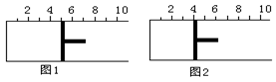
A. 20% B. 40% C. 50% D. 无法确定
10.某密闭容器中充入等物质的量的气体A和B，一定温度下发生反应A (g)＋xB(g) 2C(g)，达到平衡后，只改变反应的一个条件，测得容器中各物质的浓度、反应速率随时间变化的关系如图所示。下列说法正确的是（ ）

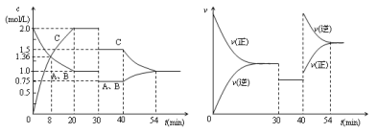
A．前20min B的平均反应速率为0．05mol·L⁻¹·S⁻¹
B．8 min时表示正反应速率等于逆反应速率
C．反应方程式中的x＝1，30 min时表示增大压强
D．40 min时改变的条件是升高温度，且正反应为放热反应
11. 某固定体积的密闭容器中，加入一定量的A达化学平衡：aA（g）bB（g）+cC（g），在温度不变的条件下，再充入一定量的A，重新达到平衡时，下列判断中正确的是（ ）
A．若a=b+c时，B的物质的量分数变大 B．若a=b+c时，B的体积分数不变
C．若a＞b+c时，A的转化率变小 D．若a＜b+c时，A的转化率变大
12. 某温度下反应N₂O₄(g) 2NO₂(g)(正反应为吸热反应)，在密闭容器中达到平衡，下列说法正确的是（ ）
①加压时（体积变小），将使正反应速率增大②保持体积不变，加入少许NO₂，将使正反应减小；③保持体积不变，加入少许N₂O₄，再达到平衡时颜色变深；④保持体积不变，升高温度，再达平衡时颜色变深 ⑤升高温度，正反应速率减小，平衡逆向移动
A、①④⑤ B、③④⑤ C、①③④ D、①②③④⑤
13. 关于常温下pH＝2的醋酸，下列叙述正确的是 ( )
A．c(CH₃COOH)＝0.01 mol·L^{－1}
B．c(H＋)＝c(CH₃COO－)
C．加水稀释100倍后，溶液pH＝4
D．加入CH₃COONa固体，可抑制CH₃COOH的电离
14.将pH＝3的盐酸a L分别与下列三种溶液混合后，混合液均呈中性
①b L 1×10^{－3}mol·L^{－1}的氨水 ②c L c(OH－)＝1×10^{－3}mol·L^{－1}的氨水
③d L c(OH－)＝1×10^{－3}mol·L^{－1}的Ba(OH)₂溶液，其中a、b、c、d的关系正确的是( )。
A．a＝b>c>d B．b>a＝d>c C．a＝b>d>c D．c>a＝d>b$来&源：ziyuanku.com
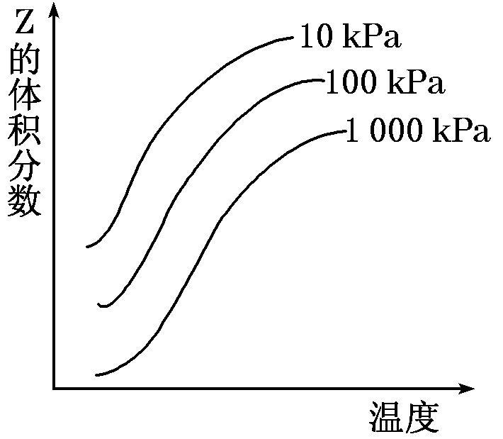
15. 如图是温度和压强对反应X＋Y2Z影响的示意图。图中纵坐
标表示平衡混合气体中Z的体积分数。下列叙述正确的是( )
A．恒容时，混合气体的密度可作为此反应是否
达到化学平衡状态的判断依据
B．X、Y、Z均为气态
C.上述反应的逆反应的△H>0
D．使用催化剂Z的产率提高
16.有四种物质的量浓度相等且都由一价阳离子A＋和B＋及一价阴离子X－和Y－组成的盐溶液。据测定常温下AX和BY溶液的pH＝7，AY溶液的pH>7，BX溶液的pH<7，由此判断不水解的盐是( )
A．BX B．AY C．AX D．BY
17.表是25℃时某些弱酸的电离平衡常数，下列说法正确的是（ ）
化学式 | CH₃COOH | HClO | H₂CO₃
Ka | 1.8×10^{﹣5} | 3.0×10^{﹣8} | K_{a1}=4.1×10^{﹣7}K_{a2}=5.6×10^{﹣11}
- 相同浓度CH₃COONa和NaClO的混合液中，各离子浓度的大小关系是
c（Na⁺）＞c（ClO﹣）＞c（CH₃COO﹣）＞c（OH﹣）＞c（H⁺）
B．向0.1mol·L^{﹣1}CH₃COOH溶液中滴加NaOH溶液至溶液pH=5，
此时c（CH₃COOH）：c（CH₃COO﹣）=9：5
C．少量碳酸氢钠固体加入到新制的氯水中，c（HClO）增大
D．等体积等物质的量浓度的CH₃COONa（aq）与NaClO（aq）中离子总数大小：N前＜N后

第II卷（非选择题 共69分）
- 填空题（61分）
18.（10分）（1）写出下列物质在水中电离的方程式，
（a）氢硫酸 .
（b）碳酸氢钠
（c）硫酸氢钠
（2）写出下列物质水解的离子方程式
（a）硫酸铝 （b）次氯酸钠
19.（6分）在稀氨水中进行下列操作，则NH₃、NH₄⁺、OH⁻、H⁺浓度如何变化？试用“增大”“减小”“不变”填空。
（1）通适量HCl气体时，C（NH₃） ，C（H⁺） 。
（2）加入少量NaOH固体时，C（NH₄⁺） ，C（OH⁻） 。
（3）加入NH₄Cl晶体时，C（NH₄⁺） ， C（OH⁻） 。
20.(6分)在t℃时，某NaOH稀溶液中，c(H⁺)=10^{-a}mol/L，c(OH⁻)=10^{-b}mol/L，已知a+b=12，则：
（1）该温度下，水的离子积常数kw= 。
(2) 该NaOH溶液的物质的量浓度的精确值是________mol/L
（3）在该温度下，将100mL0.1mol/L的稀硫酸与100mL0.4mol/L的NaOH溶液混合后，溶液的pH= 。
21.（8分）现有常温下的六份溶液：
①0.01 mol/L CH₃COOH溶液
②0.01 mol/L HCl溶液
③pH＝12的氨水
④pH＝12的NaOH溶液
⑤0.01 mol/L CH₃COOH溶液与pH＝12的氨水等体积混合后所得溶液
⑥0.01 mol/L HCl溶液与pH＝12的NaOH溶液等体积混合所得溶液
(1)其中水的电离程度最大的是________(填序号，下同)，水的电离程度相同的是________；
(2)将六份溶液同等稀释10倍后，溶液的pH：①________②，③________④，⑤________⑥(填“>”“<”或“＝”)；
(3)将①④混合，若有c(CH₃COO－)>c(H＋)，则混合溶液可能呈________(填选项字母)。
A．酸性 B．碱性 C．中性
22.（10分）一定温度下，冰醋酸在加水稀释过程中溶液导电能力的变化曲线如图所示，请回答下列问题：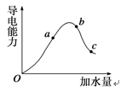
(1)O点导电能力为零的原因是
________________________________________________________________________。中·华.资*源%库 ziyuanku.com
(2)a、b、c三点中，CH₃COOH的电离度最大的是________；a、b、c三点的pH由小到大的顺序是___________CH₃COOH的电离平衡常数表达式K_{a}＝________。
(3)若使c点溶液中c(CH₃COO－)增大，则下列措施中，可选择________(填字母序号)。
A．加热 B．加入很稀的NaOH溶液
C．加入固体KOH D．加水
E．加入固体CH₃COONa F．加入锌粒
(4)在CH₃COOH溶液的稀释过程中，始终保持增大趋势的是________(填字母序号)。
A．c(H＋) B．H＋的个数
C．CH₃COOH的分子数 D．c(H＋)/c(CH₃COOH)
(5)下列有关CH₃COOH溶液的说法正确的是________(填字母序号)。
A．CH₃COOH溶液中各离子浓度的关系为c(H＋)＝c(OH－)＋c(CH₃COO－)
B．向0.10 mol/L的CH₃COOH溶液中加水，c(H＋)增大
C．CH₃COOH溶液中各离子浓度的关系为c(CH₃COO－)>c(H＋)>c(OH－)
D．常温下，c(H＋)＝0.01 mol/L的CH₃COOH溶液与c(OH－)＝0.01 mol/L的NaOH溶液等体积混合后，溶液呈碱性
23. （12分）甲醇是一种可再生能源，具有开发和应用的广阔前景，工业上一般可采用如下反应来合成甲醇： CO(g)+2H₂(g) CH₃OH(g)，现在实验室模拟该反应并进行分析。
（1）下列各项中，不能够说明该反应已达到平衡的是__________（填序号）。
a. 恒温、恒容条件下，容器内的压强不发生变化中/华-资*源%库
b. 一定条件下，CH₃OH分解的速率和CH₃OH生成的速率相等
c. 一定条件下，CO、H₂和CH₃OH的浓度保持不变
d. 一定条件下，单位时间内消耗2 mol CO，同时生成1 mol CH₃OH
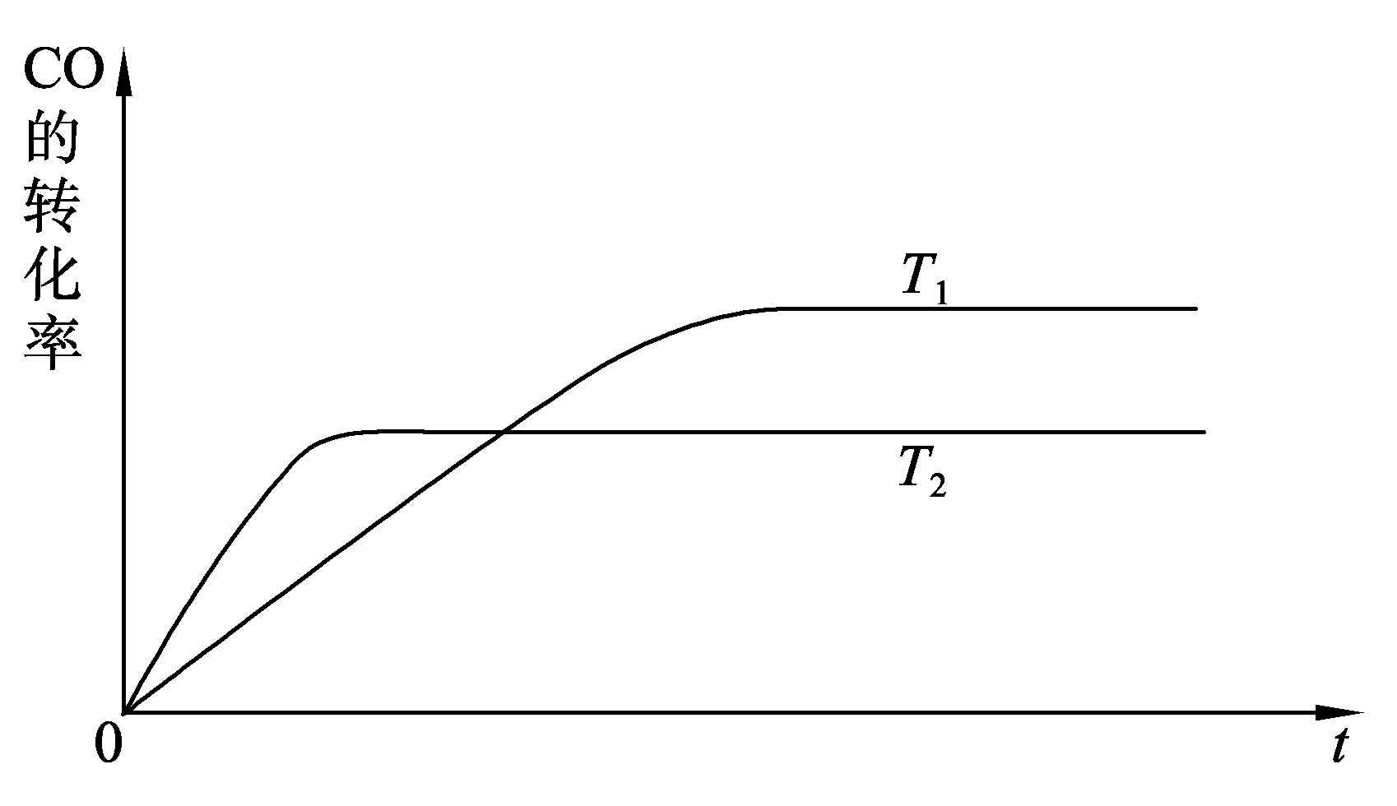
（2）右图是该反应在不同温度下CO的转化率随时间变化的曲线。
① 该反应的焓变ΔH____________0(填“＞”、“＜”或“＝”)。
② T₁和T₂温度下的平衡常数大小关系是K₁____________K₂(填“＞”、“＜”或“＝”)。
③ 若容器容积不变，下列措施可增加甲醇产率的是______________。
a. 升高温度
b. 将CH₃OH(g)从体系中分离
c. 使用合适的催化剂
d. 充入He，使体系总压强增大
（3）2009年10月，中国科学院长春应用化学研究所在甲醇燃料电池技术方面获得新突破，甲醇燃料电池的工作原理如右图所示。
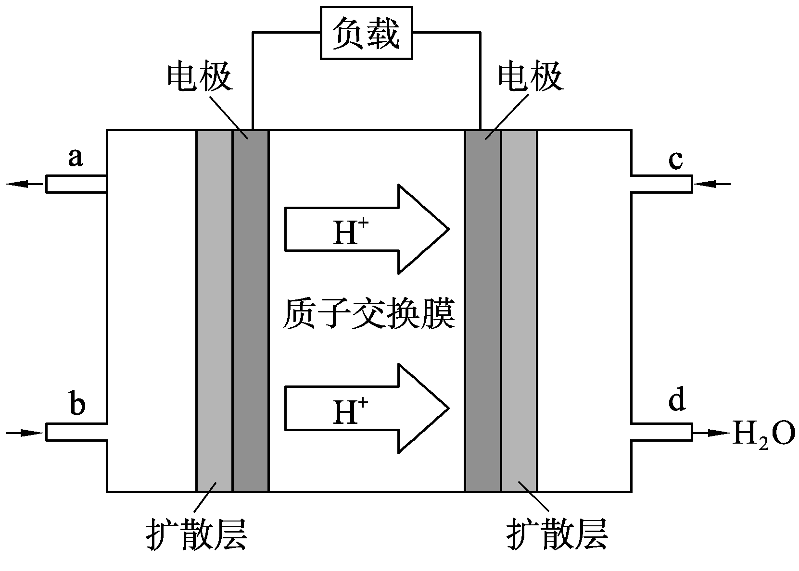
①请写出c口通入的物质发生的相应电极反应式_________ _。
②工作一段时间后，当0.2 mol甲醇完全反应生成CO₂ 时，有___________N_{A}个电子转移。
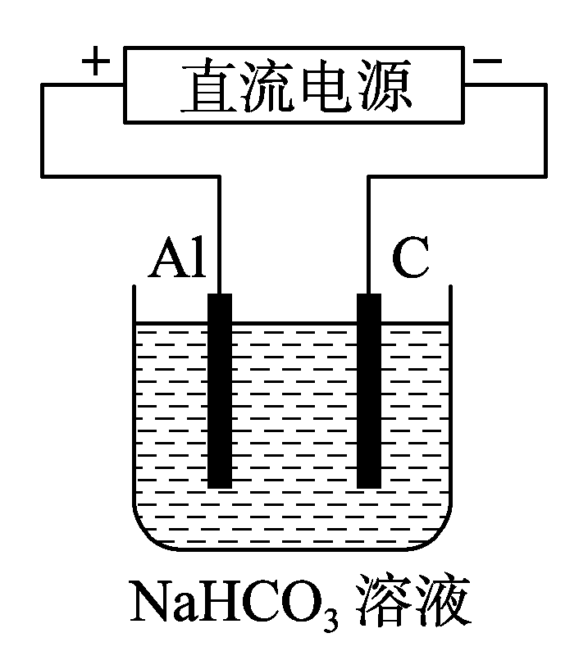
（4）以上述电池做电源，用上图所示装置，在实验室中模拟铝制品表面“钝化”处理的过程中，发现Al电极附近逐渐变浑浊并有气泡逸出，原因是（用相关的电极反应式和离子方程式表示）：
_________________________________________________。
.
24.（9分）（1）向甲、乙两个均为1L的密闭容器中，分别充入5mol SO₂和3mol O₂，发生反应：2 SO₂ （g）＋O₂ （g）2SO₃（g） △H＜0。甲容器在温度为T₁的条件下反应，达到平衡时SO₃的物质的量为4．5mol；乙容器在温度为T₂的条件下反应，达到平衡时SO₃的物质的量为4．6mol。
则T₁________T₂（填“＞”“＜”），甲容器中反应的平衡常数K=___________。
（2）如图所示，A是恒容的密闭容器，B是一个体积可变的充气气囊。保持恒温，关闭K₂，分别将1 mol N₂和3mol H₂通过K₁、K₃充入A、B中，发生的反应为：
N₂（g）+3H₂（g） 2NH₃（g），起始时A、B的体积相同均为1 L。
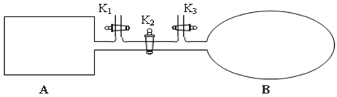
①下列示意图正确，且既能说明A容器中反应达到平衡状态，又能说明B容器中反应达到平衡状态的是_ __。
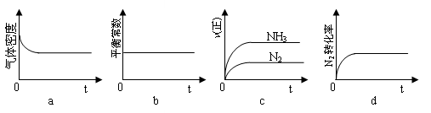
②容器A中反应到达平衡时所需时间t s，达到平衡后容器的压强变为原来的5/6，则平均反应速率v（H₂）=____。
（3）将0．1mol氨气分别通入1L pH=1的盐酸、硫酸和醋酸溶液中，完全反应后三溶液中NH₄⁺离子浓度分别为c₁、c₂、c₃，则三者浓度大小的关系为_______ （用c₁、c₂、c₃和＞、＜、＝表示）。
- 计算题中/华-资*源%库
25.（5分）一定温度下的密闭容器中存在如下反应：CO(g)+H₂O(g) CO₂(g)+H₂(g)，已知CO(g)和H₂O(g)的起始浓度均为2mol·L⁻¹,经测定该反应在该温度下的平衡常数K=1，试判断：
(1)当CO转化率为25%时，该反应是否达到平衡，若未达到平衡，向哪个方向进行？

(2)达到平衡时，CO的转化率为多少？

26.（3分）室温下，已知醋酸铵溶液呈中性，常温下CH₃COOH的Ka＝1×10^{－5} mol·L^{－1}，则该温度下0．1 mol·L^{－1}的NH₄Cl溶液的pH。（要求列式计算）

高二年级下学期期中化学试题答题卷
一、选择题（每小题只有一个正确答案，共51分）
题号 | 1 | 2 | 3 | 4 | 5 | 6 | 7 | 8 | 9 | 10
答案
题号 | 11 | 12 | 13 | 14 | 15 | 16 | 17
答案
二．填空题：(共60分)
18.（10分）（1）（a） .
（b） 中/华-资*源%库
（c）
（2）（a） （b）
19. （分）（1）C（NH₃） ，C（H⁺） 。（2）C（NH₄⁺） ，C（OH⁻） 。（3）C（NH₄⁺） ， C（OH⁻） 。
20.(4分)
（1）kw= 。 (2) ________mol/L （3）pH= 。
21.（8分）
(1)________(填序号，下同)，________；
(2)①________②，③________④，⑤________⑥；(3)________。
22.（8分）
(1)__________________________________________________________ ______________。
(2)________；___________ ; K_{a}＝_______ _。(3) ________ (4)________
(5)________
23. （5分）
（1）__________（2）① ____________② ____________③______________。
（3）①________ _。②__________。
（4）_______________________________________________ __。
。
24.（10分）（1）________ K=___________。（2）①_ __。②___ _。
（3） _______ 。
三计算题（共9分）
25.(1)

(2)中/华-资*源%库

26.

